
REPÚBLICA DOMINICANA
MINISTERIO DE DEFENSA
"TODO POR LA PATRIA"

INSTITUTO DE SEGURIDAD SOCIAL DE LAS FUERZAS ARMADAS
(ISSFFAA)
SANTO DOMINGO, D. N.


INFORME TRIMESTRAL DE AVANCES DEL PLAN OPERATIVO ANUAL (POA-2025),
OCTUBRE-DICIEMBRE.

Índice
1. ASPECTOS GENERALES DEL ISSFFAA 2
1.1. Marco Estratégico: 2
2. BASE LEGAL INSTITUCIONAL 3
3. ANTECEDENTES HISTÓRICOS DEL ISSFFAA 5
4. ESTRUCTURA ORGANIZATIVA DEL ISSFFAA. 6
5. AVANCES DEL POA-2025 TRIMESTRE OCT.-DIC.. 7
5.1. DIRECCIÓN DE BIENESTAR SOCIAL: 8
5.2. DIRECCIÓN FINANCIERA: 8
5.3. SUBDIRECCIÓN DE AUDITORIA INTERNA: 8
5.4. SUBDIRECCIÓN ADMINISTRATIVA: 9
5.5. SUBDIRECCIÓN DE ASESORÍA LEGAL: 9
5.6. SUBDIRECCIÓN DE PLANIFICACIÓN Y DESARROLLO: 10
5.7. SUBDIRECCIÓN DE TECNOLOGÍA DE LA COMUNICACIÓN Y LA INF. 10
5.8. SUBDIRECCIÓN DE PERSONAL: 11
5.10. SUBDIRECCIÓN DE RELACIONES PÚBLICAS: 11
5.11. SUBDIRECCIÓN DE SERVICIOS GENERALES: 12
5.12. SUBDIRECCIÓN DE ASUNTOS INTERNOS: 12
5.13. OFICINA DE LIBRE ACCESO A LA INFORMACIÓN: 12

ASPECTOS GENERALES DEL ISSFFAA

Marco Estratégico:

Misión:
Brindar a los miembros de las Fuerzas Armadas y sus familiares directos, servicios de protección social, con las asistencias y beneficios que les correspondan.

Visión:
Ser una Institución referente en la Seguridad Social, de manera eficiente y eficaz, que garantice las prestaciones de los beneficios y servicios con calidad.

Valores:
- Solidaridad
- Honestidad
- Responsabilidad
- Empatía
- Dignidad
- Lealtad
- Eficacia
- Integridad
- Ética

BASE LEGAL INSTITUCIONAL

El régimen legal del Instituto de Seguridad Social de las Fuerzas Armadas (ISSFFAA) está sustentado en un decreto emanado del Poder Ejecutivo, así como por los reglamentos y resoluciones adoptadas por el Consejo Directivo del Instituto de Seguridad Social de las Fuerzas Armadas (ISSFFAA), para regular las operaciones administrativas y financieras, dentro las cuales podemos citar las que se detallan a continuación:
Mediante el Decreto No. 3013, de fecha 26 de enero del 1982, el Poder Ejecutivo crea el Instituto de Seguridad Social de las Fuerzas Armadas (ISSFFAA), para facilitar a sus afiliados y familiares directos, la obtención de viviendas, salud, alimentación, recreación, educación, y otras facilidades a precios módicos.
El Instituto de Seguridad Social de las Fuerzas Armadas (ISSFFAA), fue creado en el año 1982 con el objetivo de dar protección social a los miembros de las Fuerzas Armadas y sus familiares inmediatos.
Mediante la Circular No.1-(2000), de fecha 7 de julio del 2000, del Secretario de las Fuerzas Armadas, se publica la resolución emitida por el Estado Mayor General de las Fuerzas Armadas y el Consejo Directivo del Instituto de Seguridad Social de las Fuerzas Armadas (ISSFFAA), que aprueba la modificación y ampliación del Sistema de Seguridad Social de los miembros de las Fuerzas Armadas, denominado “Plan de Préstamos Militares”.
La base jurídica que sustenta el ISSFFAA, es el decreto Núm. 3013, del 26 de enero de 1982, que lo adscribe al Ministro de Defensa y su funcionamiento está basado en el Reglamento Orgánico Núm. 3469, del 9 de agosto de 1982. Dicha pieza, además de estructurarlo internamente, define las prestaciones y servicios que dará el Instituto a sus afiliados.
Mediante la Circular No. 14-88, de fecha 18 de octubre de 1988, del Secretario de Estado de las Fuerzas Armadas, se transcribe la resolución donde el Consejo Directivo aprueba la modificación de la cuota del Plan de Ahorro Obligatorio a los afiliados del ISSFFAA, para que se efectúen descuentos de sus sueldos de un 3% para oficiales y un 2% para los Alistados y a los Asimilados Militares de acuerdo a su categoría, equivalente a los miembros activos. (Esta disposición quedó sin efecto mediante la Circular No.1-(2000) del Secretario de Estado de las Fuerzas Armadas).

Mediante la Circular No. 8-(1989), de fecha 7 de julio de 1989, del Secretario de Estado de las Fuerzas Armadas, se amplía la cobertura para el pago de indemnización a afiliados por lesiones recibidas por causas accidentales.
Mediante las Circulares Nos.2-96, de fecha 1ro. de marzo de 1996, la 23-97 de fecha 22 de septiembre de 1997 y la 24-97, de fecha 13 de octubre de 1997, del Secretario de Estado de las Fuerzas Armadas, se informa que los miembros de las Fuerzas Armadas, que requieran asistencia médica en el extranjero, recibirán por recomendación previa de una Junta Médica Militar.

Mediante las circulares Nos. 4-96, de fecha 19 de abril de 1996, la 6-96, de fecha 9 de junio de 1996 y la 20-97 de fecha 22 de julio de 1997, del Secretario de las Fuerzas Armadas, se informa que el Consejo Directivo aprueba la creación y regulación del Nuevo Plan de Retiro, donde todos los miembros de las Fuerzas Armadas que pasen a la situación de retiro y que hayan cumplido 25 años o más en servicio activo ininterrumpidos, serán beneficiados con un bono proporcional del último sueldo devengado al momento de su puesta en retiro, de acuerdo al rango.

ANTECEDENTES HISTÓRICOS DEL ISSFFAA

El 26 de enero del 1982, mediante el decreto No.3013, el Poder Ejecutivo creó el Instituto de Seguridad Social de las Fuerzas Armadas (ISSFFAA).
En fecha 09 de agosto de 1982, el Poder Ejecutivo dictó el Reglamento No. 3469, en el cual se establecieron las funciones del Instituto de Seguridad Social de las Fuerzas Armadas y su organización general, así como la estructura organizativa formal.
Debido al vertiginoso crecimiento experimentando en el país, tanto en el aspecto institucional como en el operativo, el Instituto de Seguridad Social de las Fuerzas Armadas (ISSFFAA), se ha visto en la necesidad de adecuar sus funciones para asimilar dichos cambios con la instalación de equipos de computadoras en todas las áreas con el incremento de personal con relación a sus primeros años de operación y otros aspectos cuya implementación ha sido necesaria para colocar al ISSFFAA en capacidad de responder a los requerimientos del personal militar y sus familiares.
Mediante el Decreto No. 241-01, de fecha 14 de febrero del 2001 del Señor Presidente Constitucional de la República, la Policía Nacional fue separada del Instituto, creándose un nuevo instituto para los miembros de dicha institución ISSPOL.

ESTRUCTURA ORGANIZATIVA DEL ISSFFAA.

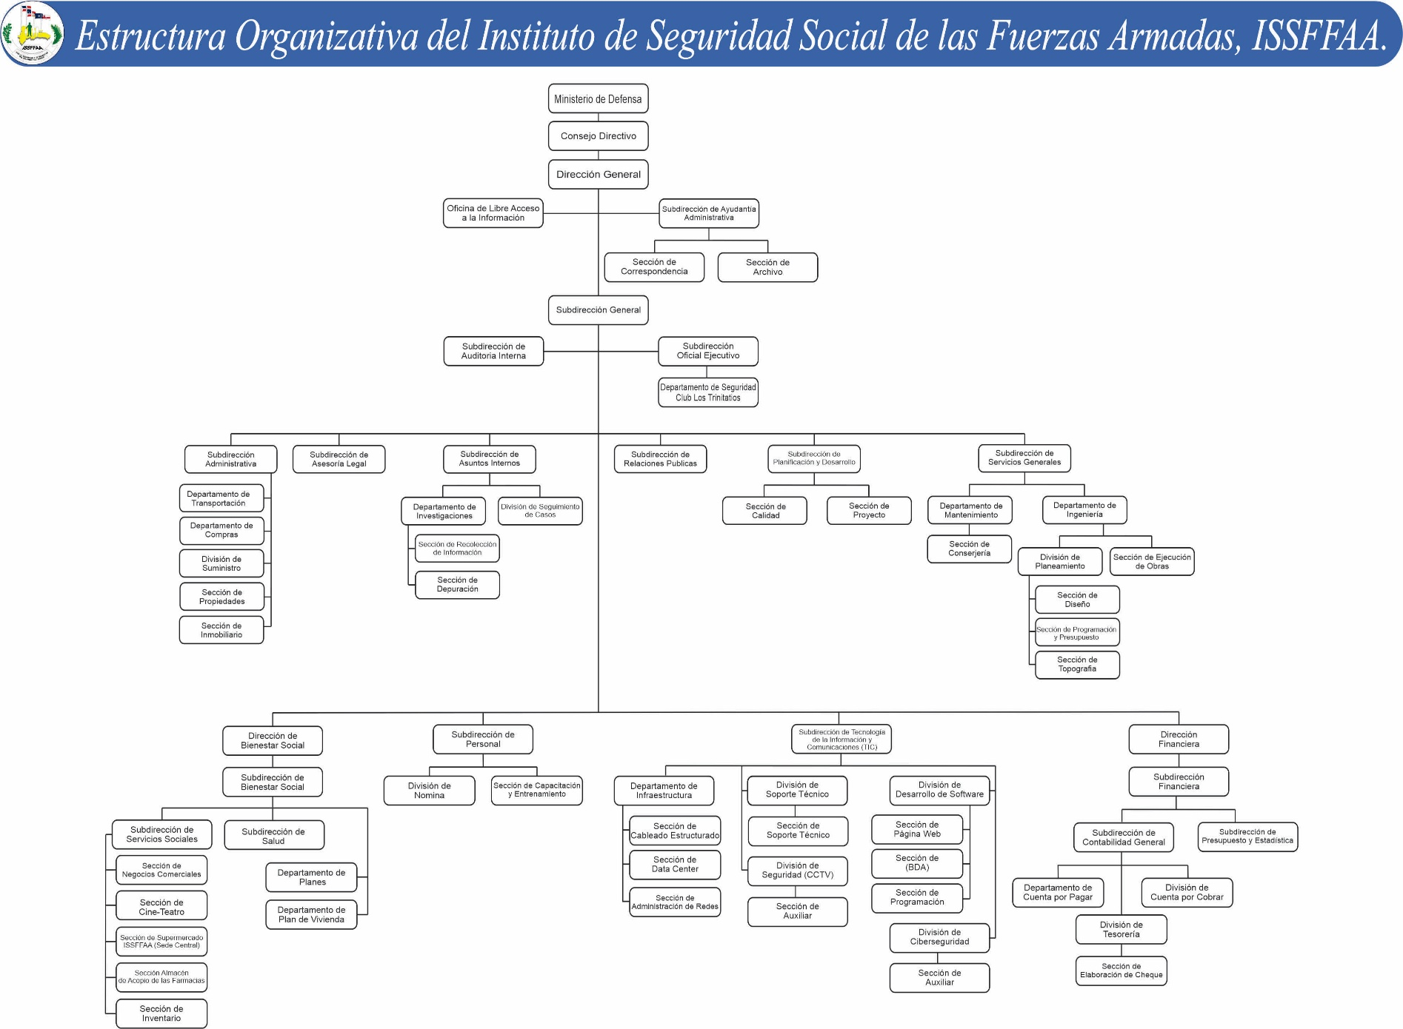

Avances de la Planificación Operativa Anual (POA-2025) Trimestre OCTUBRE-DICIEMBRE.

El Instituto de Seguridad Social de las Fuerzas Armadas (ISSFFAA) vía la Subdirección de Planificación y Desarrollo, presenta el informe trimestral No.4 de Seguimiento del Plan Operativo Anual (POA-2025).

El POA-2025 constituye una herramienta de planificación institucional de corto plazo, el cual refleja los productos y actividades que las distintas áreas organizacionales se proponen llevar a cabo durante el período de un año este documento tiene como objetivo socializar los resultados obtenidos en la institución, correspondiente al período OCTUBRE-DICIEMBRE.

El presente informe no sólo cumple con las normativas de control interno, sino que también responde a la capacidad institucional de analizar y reorientar a partir de estos resultados, los aciertos e inexactitudes que conlleva la ejecución de las acciones que permiten el cumplimiento de los planes de trabajo.

El Instituto de Seguridad Social de las Fuerzas Armadas (ISSFFAA), vía la Subdirección de Planificación y Desarrollo, presenta el Informe Trimestral N.º 4 de seguimiento del POA‑2025, correspondiente al periodo octubre–diciembre. Este documento socializa los resultados obtenidos por las áreas organizacionales en el corto plazo y sirve para analizar, reorientar y corregir acciones de trabajo conforme a las normativas de control interno. En el periodo se reporta avance en 37 de 39 productos (94.87%).

DIRECCIÓN DE BIENESTAR SOCIAL:
Es la Dirección responsable de velar por el bienestar integral de los miembros de las Fuerzas Armadas y sus familias. Su misión principal es administrar, gestionar y supervisar eficientemente los recursos destinados a los planes y servicios sociales, asegurando su entrega oportuna, equitativa y de calidad.
Dirección de Bienestar Social
Cantidad de Productos |  | 7
Cód. | Descripción de productos | PDP | DP
1.1 | Estadísticas de los diferentes planes | 100% | 100%
1.2 | Sorteo de bonos de primera vivienda | 100% | 0%
1.3 | Charlas para las diferentes dependencias del MIDE. | 100% | 100%
1.4 | Plan de Becas | 100% | 100%
Subdirección de Salud (CASP)
1.4 | Estadística de los miembros de las FF.AA. activos, retirados y familiares directos atendidos | 100% | 100%
Subdirección de Servicios Sociales
1.5 | Estadística de los miembros de las FF.AA. que utilizan el crédito de las farmacias | 100% | 100%
1.6 | Estadística de los miembros de las FF.AA. que utilizan el crédito en los supermercados | 100% | 100%

DIRECCIÓN FINANCIERA:
Asesora al Director General sobre las implicaciones financieras de los planes y políticas propuestas, desarrollando y gestionando el presupuesto de la institución en consonancia con los objetivos estratégicos y las necesidades operativas.

Dirección Financiera
Cantidad de Productos |  | 5
Cód. | Descripción de productos | PDP | DP
2.1 | Cuentas por pagar (Ejecución del PACC) | 100% | 100%
Subdirección de Contabilidad
2.2 | Retención de impuestos pagados y entregados | 100% | 100%
2.3 | Control y revisión de las operaciones contables | 100% | 100%
Subdirección de Presupuesto
2.4 | Formulación de presupuesto financiero | 100% | 100%
2.6 | Informe de ejecución del presupuesto financiero | 100% | 100%

SUBDIRECCIÓN DE AUDITORIA INTERNA:
Desempeña un papel esencial en la promoción de la rendición de cuentas, mediante la evaluación continua de los procesos institucionales para fortalecer los controles internos, optimizar la gestión de los recursos y garantizar el cumplimiento de las normativas vigentes, contribuyendo así al logro de los objetivos estratégicos con eficiencia, integridad y transparencia.
Subdirección de Auditoria Interna
Cantidad de Productos |  | 2
Cód. | Descripción de productos | PDP | DP
3.1 | Arqueo de los fondos de las cajas chicas | n/a | n/a
3.2 | Auditoria de los procedimientos del ISSFFAA | 100% | 50%

Nota: La institución no cuenta con caja chica, por lo mismo se eliminará este producto del informe. Asimismo, no se han ejecutado las auditorías a los procedimientos, porque los mismos están en implementación.

SUBDIRECCIÓN ADMINISTRATIVA:
Dirigir, controlar y supervisar los procesos administrativos institucionales, asegurando que áreas clave como compras, correspondencia, archivo, transportación, propiedades, suministros, mayordomía e inmobiliaria se gestionen de manera eficiente, confiable y transparente, con el propósito de facilitar una operación institucional efectiva que respalde el cumplimiento de los objetivos estratégicos del Instituto.

Subdirección Administrativa
Cantidad de Productos |  | 3
Cód. | Descripción de productos | PDP | DP
4.1 | Plan de compras | 100% | 100%
4.2 | Activos fijos actualizados | 100% | 100%
4.3 | Monitoreo y control de activos fijos | 100% | 100%

SUBDIRECCIÓN DE ASESORÍA LEGAL:
Garantizar una asesoría jurídica eficiente a la Dirección General y a las distintas dependencias internas, orientando sobre los aspectos legales y contractuales necesarios para proteger los intereses económicos, bienes y propiedades de la institución. Esta labor se realiza en estricto cumplimiento de las disposiciones judiciales vigentes del país, asegurando claridad, transparencia y solidez en la defensa de los derechos institucionales ante los tribunales nacionales.

Subdirección de Asesoría Legal
Cantidad de Productos |  | 3
Cód. | Descripción de productos | PDP | DP
5.1 | Acuerdos y convenios interinstitucional | 100% | 50%
5.2 | Informe de documentos revisados | 100% | 100%
5.3 | Estadística de casos legales | 100% | 100%

Nota: En este año 2025, no se realizó acuerdo con otras instituciones.

SUBDIRECCIÓN DE PLANIFICACIÓN Y DESARROLLO:
Evaluar continuamente los procesos de desarrollo institucional, asegurando su alineación con las políticas, normas internas y las disposiciones legales tanto nacionales como internacionales. Esto incluye examinar la implementación de los Sistemas de Gestión, dar seguimiento a sus indicadores clave, y garantizar la disponibilidad y uso eficiente de los recursos necesarios para alcanzar los objetivos de cada proyecto, contribuyendo así al cumplimiento efectivo de los fines estratégicos de la institución.
Subdirección de Planificación y Desarrollo
Cantidad de Productos |  | 5
Cód. | Descripción de productos | PDP | DP
6.1 | Plan Operativo Anual (POA) 2026 | 100% | 100%
6.2 | Monitoreo y seguimiento del POA 2025 | 100% | 100%
6.3 | Actualización de los Manuales de Funciones, Cargos y Procedimientos | 100% | 50%
6.4 | Plan de Gestión de Riesgo | 100% | 100%
6.5 | Elaboración de la Memoria Institucional 2025 | 100% | 100%

SUBDIRECCIÓN DE TECNOLOGÍA DE LA COMUNICACIÓN Y LA INFORMACIÓN:
Garantizar que el sistema de información institucional funcione de manera eficiente y conforme a las coordinaciones establecidas, permitiendo optimizar el cumplimiento de las metas institucionales. Asimismo, asegurar que los módulos operativos estén correctamente implementados y sean funcionales, con el fin de optimizar las operaciones de todas las unidades de trabajo del Instituto y fortalecer la gestión operativa en su conjunto.

Subdirección de Tecnología de la Información y la Comunicación
Cantidad de Productos |  | 2
Cód. | Descripción de productos | PDP | DP
7.1 | Infraestructura TIC mantenida y Actualizada | 100% | 100%
7.2 | Inducción sobre el uso de los equipos tecnológicos | 100% | 100%

SUBDIRECCIÓN DE PERSONAL:
Administrar la gestión del talento humano de manera efectiva y proactiva, mediante la implementación de sistemas orientados a la optimización continua y la mejora de los procesos, garantizando una administración de nóminas justa, transparente y alineada con los principios institucionales, que contribuya al fortalecimiento del clima laboral y al logro de los objetivos estratégicos del ISSFFAA.
Subdirección de Personal
Cantidad de Productos |  | 4
Cód. | Descripción de productos | PDP | DP
8.1 | Plan de capacitación | 100% | 100%
8.2 | Plan de inducción | 100% | 100%
8.3 | Evaluación de desempeño aplicada | 100% | 100%
8.4 | Nóminas Procesadas | 100% | 100%

  - SUBDIRECCIÓN OFICIAL EJECUTIVO:
Garantizar la supervisión oportuna y efectiva de las labores de vigilancia en las edificaciones, equipos e instalaciones del ISSFFAA, brindando seguridad tanto en el perímetro interno como externo de la institución. Esta labor tiene como objetivo prevenir situaciones de riesgo, tales como sustracciones, intentos de hurto, sabotajes o asaltos, asegurando así la protección de los bienes institucionales y la integridad de las personas que forman parte de la comunidad del Instituto.

Subdirección Oficial Ejecutivo
Cantidad de Productos |  | 2
Cód. | Descripción de productos | PDP | DP
9.1 | Uniformes para el personal Militar | 100% | 100%
9.2 | Coordinación de la Charla para el código de Moral y Ética | 100% | 100%

SUBDIRECCIÓN DE RELACIONES PÚBLICAS:
Proyectar una imagen pública positiva del ISSFFAA, difundiendo su historia, propósito, evolución institucional, así como los planes y servicios que ofrece al soldado dominicano y a sus familiares directos. Esta labor se realiza a través de diversos medios de comunicación, tales como televisión, radio, prensa escrita, redes sociales y otras plataformas, con el objetivo de fortalecer el vínculo con la ciudadanía y resaltar el compromiso del Instituto con el bienestar de sus afiliados.

Subdirección de Relaciones Públicas
Cantidad de Productos |  | 3
Cód. | Descripción de productos | PDP | DP
10.1 | Eventos y Servicios | 100% | 100%
10.2 | Tráfico de visita a la página y redes sociales del ISSFFAA | 100% | 100%
10.3 | Cronograma de actividades en el año | 100% | 100%

SUBDIRECCIÓN DE SERVICIOS GENERALES:
Planificar, diseñar, ejecutar y supervisar proyectos de infraestructura y mantenimiento de las instalaciones físicas del Instituto. Entre sus funciones se incluyen la elaboración de planos y presupuestos, la inspección técnica de obras, la gestión de contratistas y proveedores, así como el aseguramiento de la calidad en cada etapa del proceso constructivo.

Subdirección de Servicios Generales
Cantidad de Productos |  | 1
Cód. | Descripción de productos | PDP | DP
11.1 | Informe del estado físico de los edificios del ISSFFAA | 100% | 100%

SUBDIRECCIÓN DE ASUNTOS INTERNOS:
Velar por el cumplimiento de las normas éticas, disciplinarias y administrativas dentro de la institución, mediante la supervisión, investigación y seguimiento de conductas que puedan afectar la integridad, el orden y la transparencia institucional.
Subdirección de Asuntos Internos
Cantidad de Productos |  | 1
Cód. | Descripción de productos | PDP | DP
12.1 | Informe del estado de las actividades e investigaciones | 100% | 100%

OFICINA DE LIBRE ACCESO A LA INFORMACIÓN:
Garantizar el acceso oportuno y transparente a la información sobre la gestión institucional del ISSFFAA, como mecanismo para fortalecer la rendición de cuentas y proyectar una imagen de integridad.
Oficina de Libre Acceso a la Información
Cantidad de Productos |  | 1
Cód. | Descripción de productos | PDP | DP
13.1 | Atención y registro de solicitudes de acceso a la información | 100% | 100%

Leyenda del progreso:

0%-39% Incipiente
40%-79% Mediano
80%100% Implementado

N/A- Productos cuya ejecución no está planificada para el periodo evaluado.
PDP- Proyección de desarrollo de producto.
DP- Desarrollo de producto.



